Comunicato stampa

PANOS infinity – un programma per l’illuminazione architettonica e non solo
PANOS infinity è un vero e proprio sistema modulare studiato per ogni necessità illuminotecnica. Ora si aggiungono quattro nuovi modelli che estendono ulteriormente le possibilità applicative. La scelta di forme e distribuzioni fotometriche lascia spazio alla creatività di ogni progettista.
Dornbirn, novembre 2016 – Il programma PANOS infinity di Zumtobel è sinonimo di illuminazione architettonica formalmente unitaria. Le quattro varianti presentate a novembre 2016 estendono le possibilità di realizzare soluzioni del tutto personalizzate. In ogni modello PANOS la distribuzione fotometrica è studiata per necessità illuminotecniche specifiche, comprese quelle di luce puramente funzionale. In altre parole, il programma riesce a soddisfare ogni esigenza che si presenti in un edificio: illuminazione generale e d’accento, di piani orizzontali e verticali. Tutto questo con la capacità di esaltare i dettagli, di strutturare, di creare un’atmosfera piacevole. È un programma di forte valenza estetica, completo di ogni variante necessaria e capace di mettere le ali alla creatività di ogni progettista.
L’ampia scelta comprende innanzitutto forme rotonde o quadrate, con cornice o senza. Le misure del diametro o del lato sono tre: 68 mm, 100 mm e ora anche 200 mm. PANOS infinity è un sistema modulare che mette in mano al progettista tutti gli strumenti per ideare la soluzione più adatta all’ambiente e all’utente mantenendo uno stile unitario nell’intero edificio. Questo vale per lobby e reception, corridoi e uffici, sale conferenze e zone di comunicazione, ma anche negozi e musei: sia i downlight che i modelli wallwasher entrano in armonia con le architetture e, al contempo, garantiscono un’illuminazione corretta, l’effetto voluto e il massimo dell’efficienza.
L’orientamento preciso nasce dal know-how
La premessa è la tecnologia di lenti e riflettori, frutto di anni di competenza e di esperienza di Zumtobel nello sviluppo dei corpi illuminanti. A caratterizzare i sistemi di lenti sono innanzitutto la precisione dell’orientamento e l’assenza di dispersioni, in secondo luogo la possibilità di variare gli angoli di emissione. Con il fascio più stretto, il riflettore assume una funzione più che altro decorativa. Le luminanze si riducono, l’abbagliamento sparisce, il comfort visivo si perfeziona. Ma anche la tecnologia dei riflettori ha la sua importanza nei downlight, soprattutto in quelli di grosse dimensioni e con flussi luminosi concentrati. Con riflettori opportunamente costruiti non occorrono complessi sistemi di lenti. L’aspetto d’insieme dell’impianto si mantiene unitario anche se i singoli apparecchi hanno funzioni mirate.
A diversificare l’illuminazione contribuisce anche la tonalità della luce: si può scegliere l’opzione “warm dimming”, con la straordinaria resa cromatica CRI > 90, oppure le temperature di colore 2.700 K, 3.000 K e 4.000 K, oltre ai 3.500 K per il mercato americano. La gamma PANOS infinity si può considerare praticamente universale.
Nuovi modelli con funzioni specifiche
Il nuovo downlight PANOS infinity High Lumen è pensato per gli ambienti molto alti, come ad esempio i terminal degli aeroporti o le lobby degli hotel: misura 200 mm di diametro e genera un flusso luminoso particolarmente consistente, superiore a 7.400 lm. Gli angoli di emissione spot di 13° e flood di 30° sono definiti dalla geometria dei riflettori. Anche questa variante “extralarge” integra il programma per consentire un’illuminazione architettonica elegante e formalmente unitaria.
Gli specialisti degli accenti mirati sono invece i downlight Accent Beam. Misurano 100 mm di diametro (forma rotonda) o di lato (forma quadrata). La scelta delle distribuzioni fotometriche prevede angoli di emissione spot di 14°, flood di 29° e very wide flood di oltre 50°. La sofisticata tecnologia delle lenti consente di realizzare scenografie d’effetto con una luce d’alto livello. Un modello molto particolare è quello con il riflettore nero: in termini illuminotecnici serve a ben poco, ma migliora il comfort visivo facendo sì che non si veda più la luce vera e propria, bensì solo un soffitto di aspetto unitario e riposante.
Un altro specialista degli accenti di luce è il compatto PANOS infinity Adjustable, un downlight orientabile che misura 68 mm di diametro (forma rotonda) o di lato (forma quadrata). Con un sistema di lenti di apposita concezione è possibile regolare il cono di luce senza bisogno di utensili, orientandolo fino a 28° e ruotandolo di 355°. La scelta delle distribuzioni fotometriche prevede angoli di emissione spot di 15° e flood di 30°.
La versione wallwasher miniaturizzata diffonde una luminosità omogenea sui piani verticali. Il suo flusso luminoso raggiunge gli 825 lm. Misura solo 68 mm di diametro o lato e può essere scelta con o senza cornice. Si tratta dunque di una perfetta integrazione del programma PANOS infinity.
In conclusione, l’assortimento del programma PANOS infinity di Zumtobel assicura la massima libertà di progetto. Non solo, ma la professionalità della soluzione emerge in tutte le sue sfaccettature, con downlight e wallwasher tutti firmati da Chris Redfern di Sottsass Associati. Non è mai esistito un programma che lasci tanto spazio alla creatività. Con PANOS infinity nascono soluzioni affascinanti, efficienti e impeccabili, in termini sia illuminotecnici, sia architettonici.

PANOS infinity adjustable 100mm video disponibile:
https://youtu.be/1uUPyooa0L4

Didascalie delle immagini:
(Photo Credits: Zumtobel)

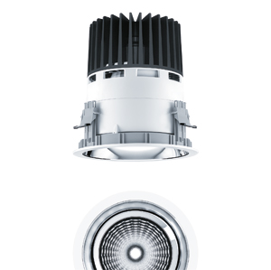
Foto 1: Il nuovo downlight PANOS infinity High Lumen da 200 mm di diametro è pensato per gli ambienti di grande altezza, come ad esempio i terminal degli aeroporti o le lobby degli hotel.
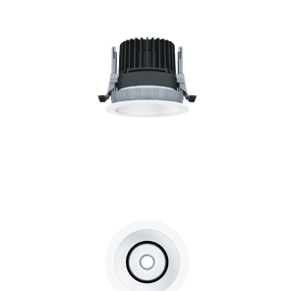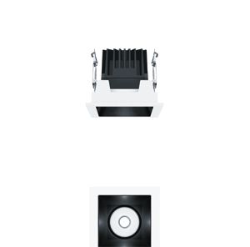
Foto 2: Gli specialisti degli accenti mirati sono i downlight Accent Beam.
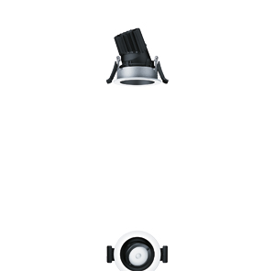
Foto 3: Un altro specialista degli accenti di luce è il compatto PANOS infinity Adjustable, un downlight orientabile che misura 68 mm di diametro (forma rotonda) o di lato (forma quadrata).
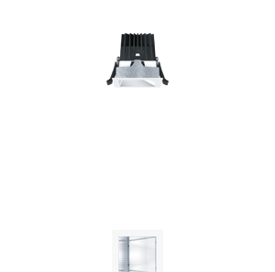
Foto 4: La versione wallwasher miniaturizzata diffonde una luminosità omogenea e d’alta qualità sui piani verticali.

Contatto stampa:

Zumtobel Lighting GmbH  Kiki McGowan  Head of Brand Communications  Schweizer Strasse 30  6850 Dornbirn  Tel: +43 5572 390 1303  kiki.mcgowan@zumtobelgroup.com  www.zumtobel.com | Zumtobel Lighting GmbH  Andreas Reimann  Brand PR Manager  Schweizer Strasse 30  6850 Dornbirn  Tel: +43 5572 390 26522  andreas.reimann@zumtobelgroup.com  www.zumtobel.com
Zumtobel Illuminazione Srl.
Stefano Dalla-Via
Marketing Communication
Via Giovanni Battista Pirelli, 26
I-20124 Milano

Tel: +39 345 2911591
Cell: +39 345 2911591
stefano.dallavia@zumtobelgroup.com
www.zumtobel.it

Riguardo Zumtobel
In qualità di leader innovativo, Zumtobel offre soluzioni illuminotecniche sostenibili, sviluppate su misura per andare incontro alle esigenze delle persone in ogni settore applicativo. Con un assortimento completo di apparecchi d’alta qualità e sistemi di comando intelligenti, il produttore austriaco rende disponibile la luce giusta per ogni attività e in ogni momento della giornata, nei luoghi di lavoro e in quelli della vita privata, all’interno e all’esterno. Le soluzioni destinate ai settori applicativi ufficio e formazione, vendite e commercio, hotel e wellness, salute, arte, cultura e industria si completano alla perfezione con una gamma di prodotti per i settori Living e Outdoor. Zumtobel è un marchio della società Zumtobel Group AG con sede a Dornbirn, Vorarlberg (Austria).
Zumtobel. La luce.

